MẠCH LOGIC TUẦN TỰ
Dùng để xây dựng các mạch logic có nhớ trong các bộ nhớ như RAM, ROM,…

1. Khái niệm chung và mô hình toán học
Khái niệm chung
Còn gọi là mạch dãy - Sequential Circuit.
Trạng thái của mạch phụ thuộc đầu vào và trạng thái bên trong trước đó của mạch. Nói cách khác các hệ thống này làm việc theo nguyên tắc có nhớ.
Mô hình toán học
Z = f(Q, X)
X - tập tín hiệu vào.
Q - tập trạng thái trong trước đó của mạch.
W - hàm kích và Z - các hàm ra
Biểu diễn khác:
Z = f (Q(n), X);
Q (n +1) = f (Q(n), X) ;
Q(n +1): là trạng thái tiếp theo của mạch.
Q(n): là trạng thái bên trong trước đó.
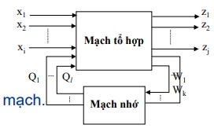

2. Phần tử nhớ của mạch tuần tự

2.1 Các loại Trigơ
Trigger: là phần tử nhớ một trong hai trạng thái 0 và 1.
Trigơ có từ 1 đến một vài lối điều khiển, có hai lối ra luôn luôn ngược nhau là Q ( nhớ ) và Q (hay X)? ( cấm ).
Tuỳ từng loại trigơ có thể có thêm các lối vào lập (PRESET) và lối vào xoá (CLEAR).
Ngoài ra, trigơ còn có lối vào đồng bộ C (CLOCK). Các xung đồng bộ có tần số nhất định
VD:
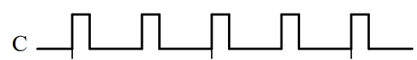
Hình bên là sơ đồ khối tổng quát của trigơ.
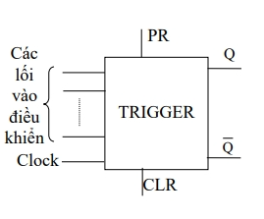
Phân loại:
Theo chức năng làm việc của của các lối vào điều khiển:
- Trigơ 1 lối vào như trigơ D, T;
- Trigơ 2 lối vào như trigơ RS, trigơ JK.
Dựa vào đầu vào điều khiển
Theo phương thức hoạt động:
- Trigơ không đồng bộ : các thao tác thực hiện lần lượt, tuần tự
- Trigơ đồng bộ: các thao tác thực hiện đồng thời cùng lúc, có hai loại: trigơ thường và trigơ chính-phụ (Master-Slave).
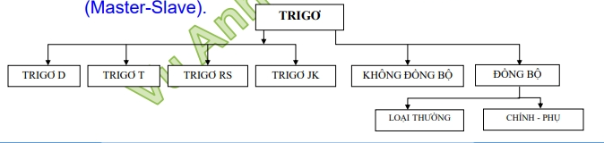

2.1.1 Trigơ RS
Là loại có hai lối vào điều khiển S, R. Chân S gọi là lối vào "lập" (SET) và R được gọi là lối vào "xoá" (RESET).

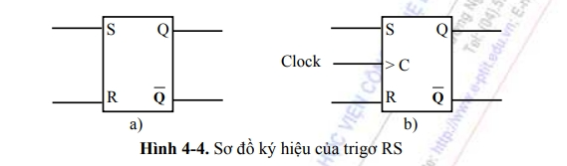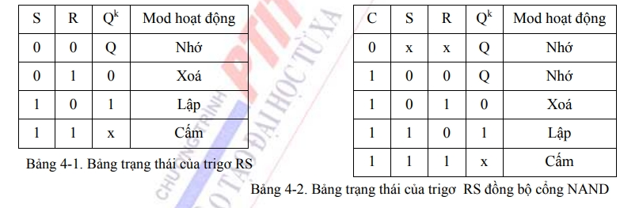
Trong bảng, ký hiệu Q^{k} là giá trị ở lối ra Q ở thời điểm kế tiếp, Q là giá trị tại thời điểm hiện tại.

RS không đồng bộ:
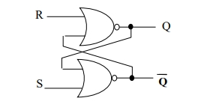
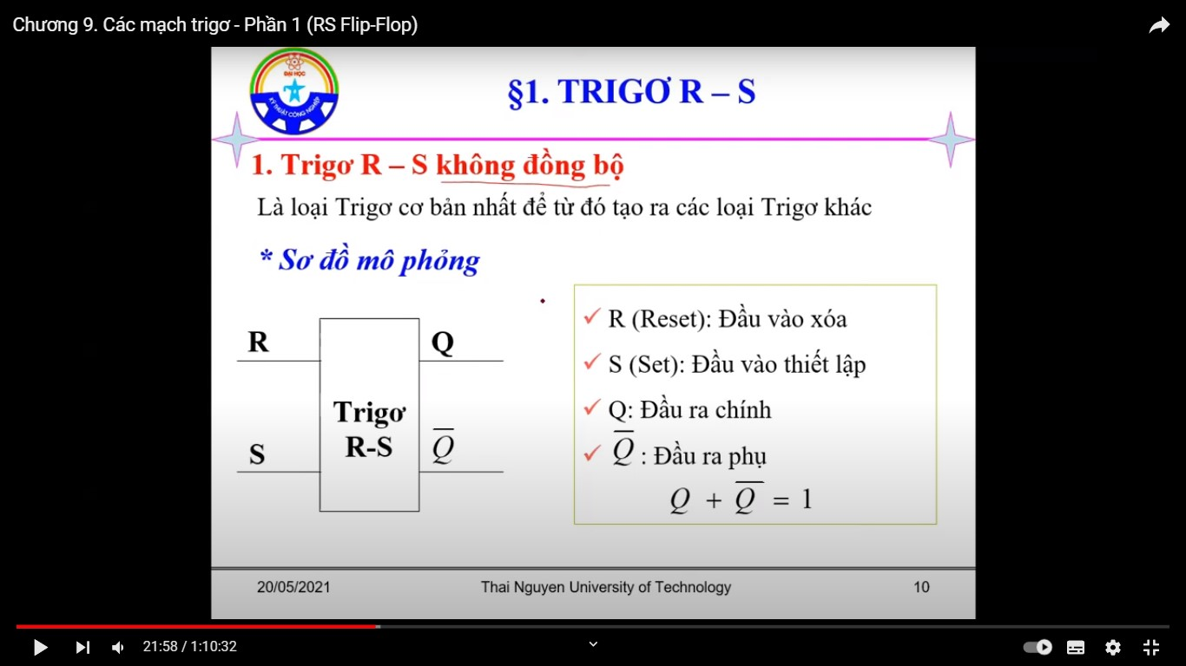

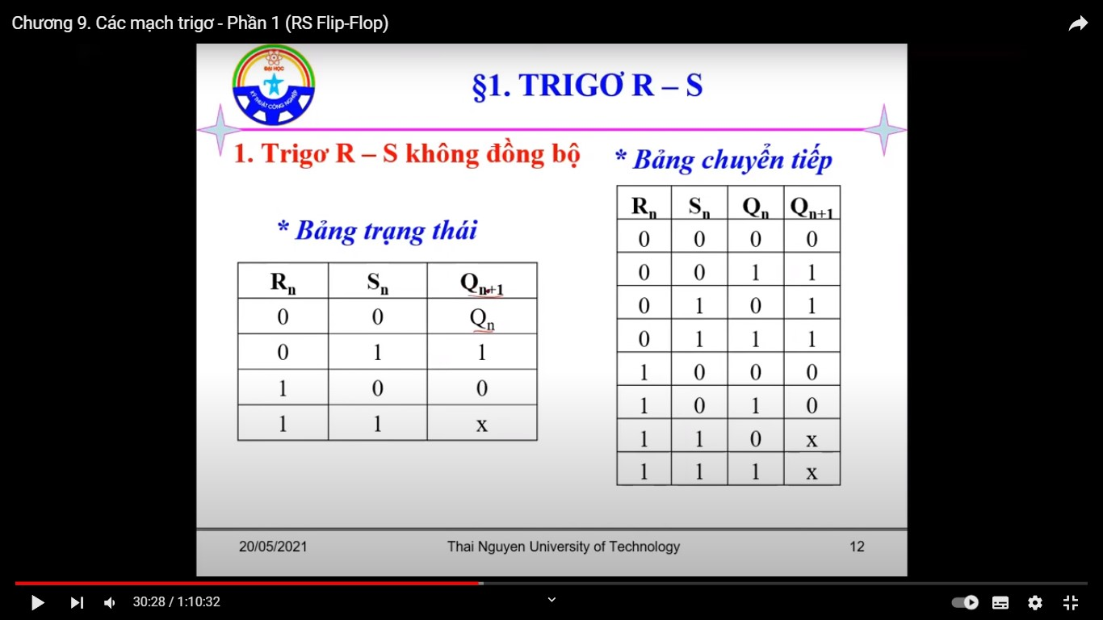
Mở rộng của bảng trạng thái: thêm biến Q_{n}

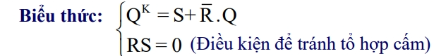
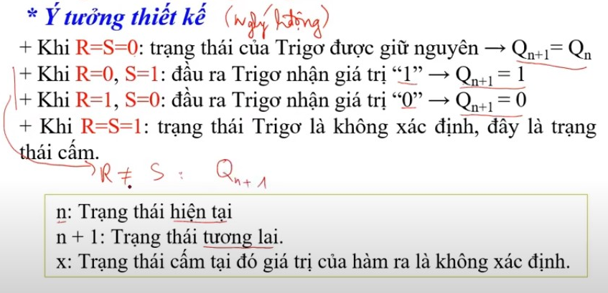

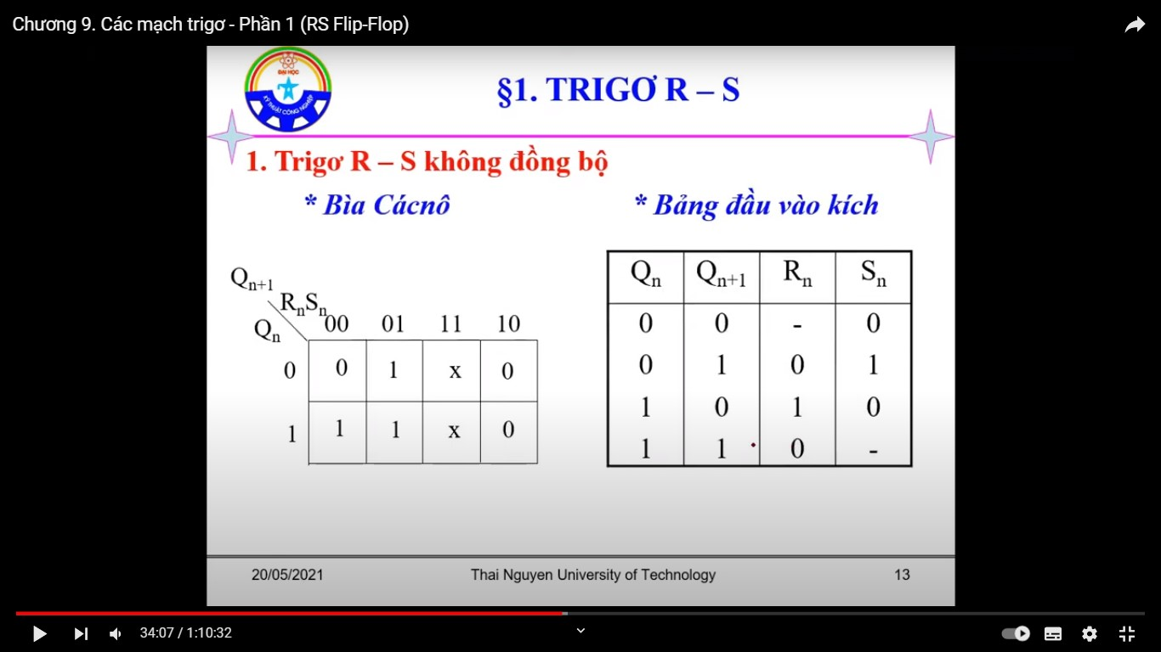
Bài toán ngược của bảng trạng thái (biến của BTT theo R,S. Biến của bảng KT theo Q)

RS đồng bộ:
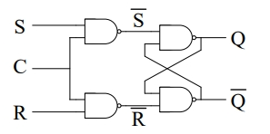
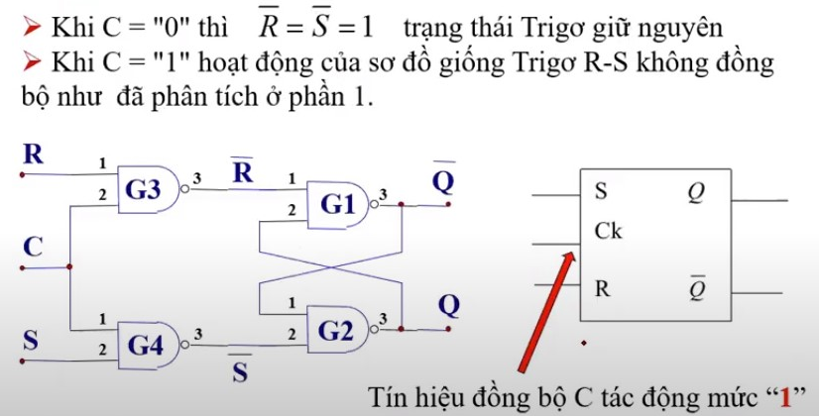

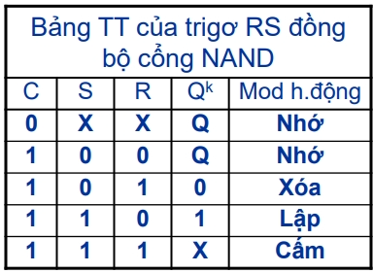

2.1.2 Trigơ trễ D
// Giờ chỉ xét trigơ đồng bộ với xung clock C
Là loại trigơ có một lối vào điều khiển D.
Biểu thức: Q^{k} = D, khi có sườn Clock
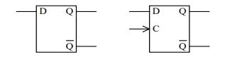
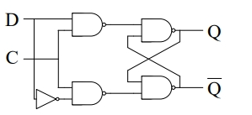
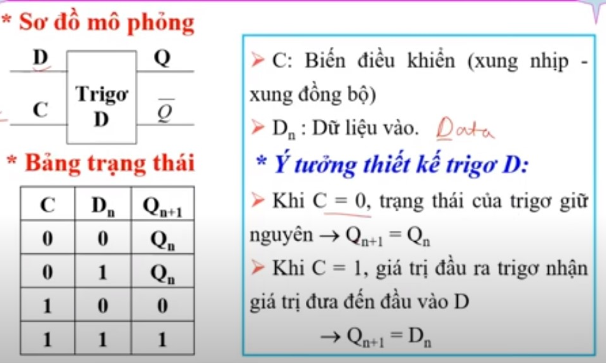
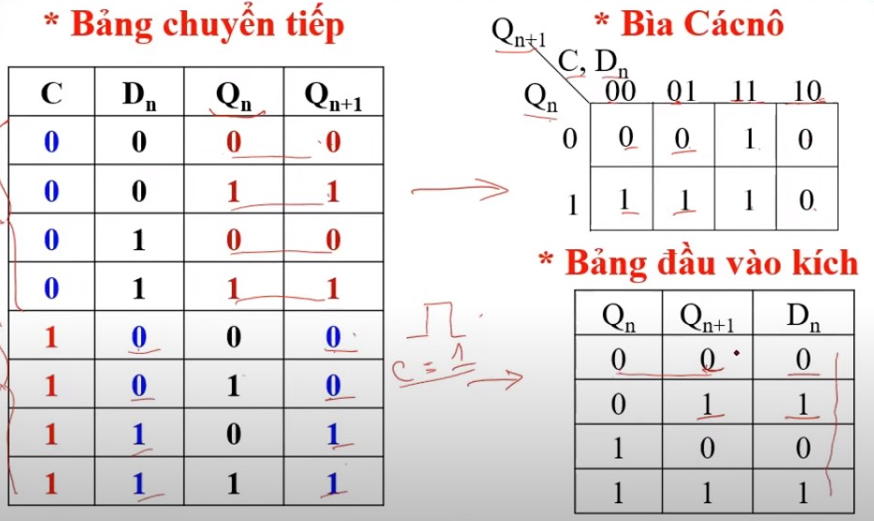

Ứng dụng: thường dùng làm bộ ghi dịch dữ liệu hay bộ chốt dữ liệu.

2.1.3 Trigơ đếm T
Là loại trigơ có môt lối vào điều khiển T. Mỗi khi có xung tới lối vào T thì lối ra Q sẽ thay đổi trạng thái.
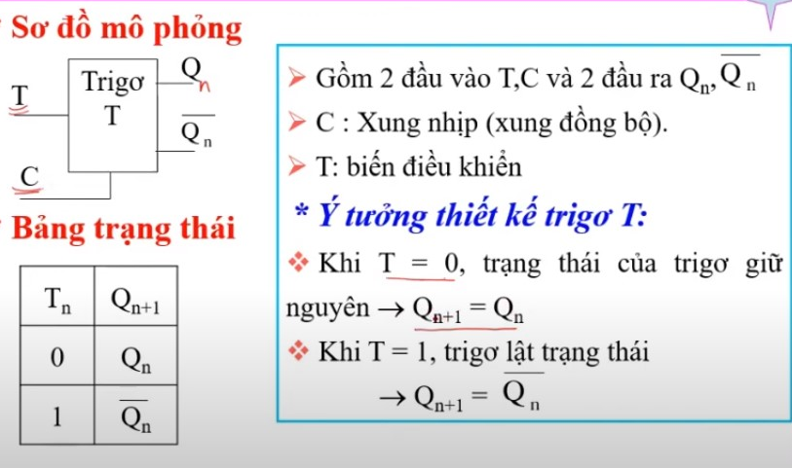

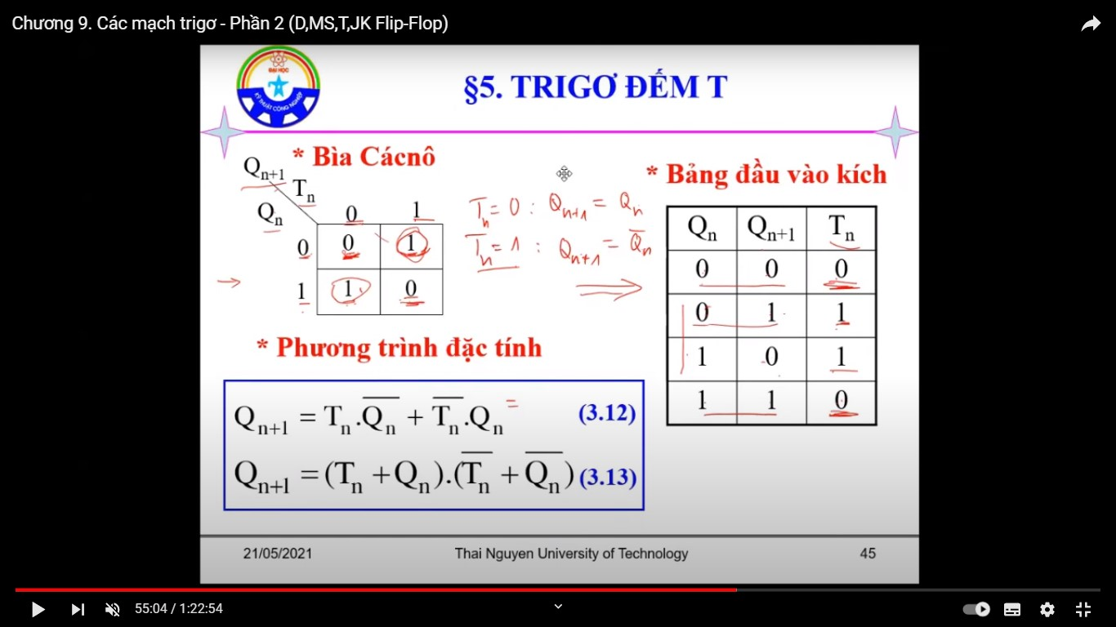

Sơ đồ mạch:
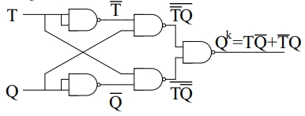

2.1.3 Trigơ vạn năng J-K
Gồm 2 lối vào điều khiển J-K
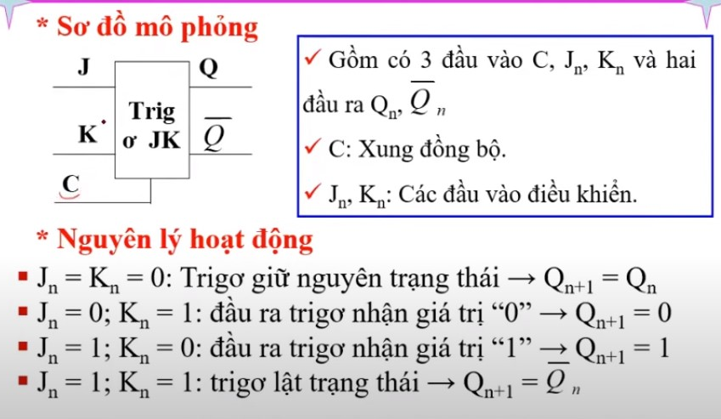
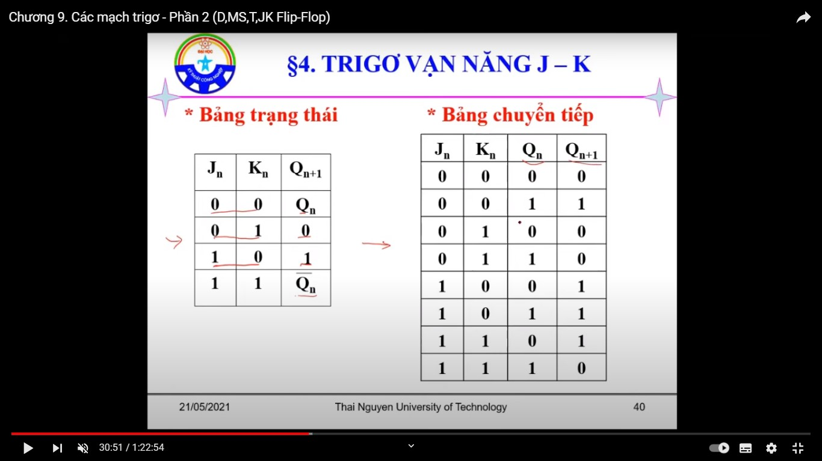
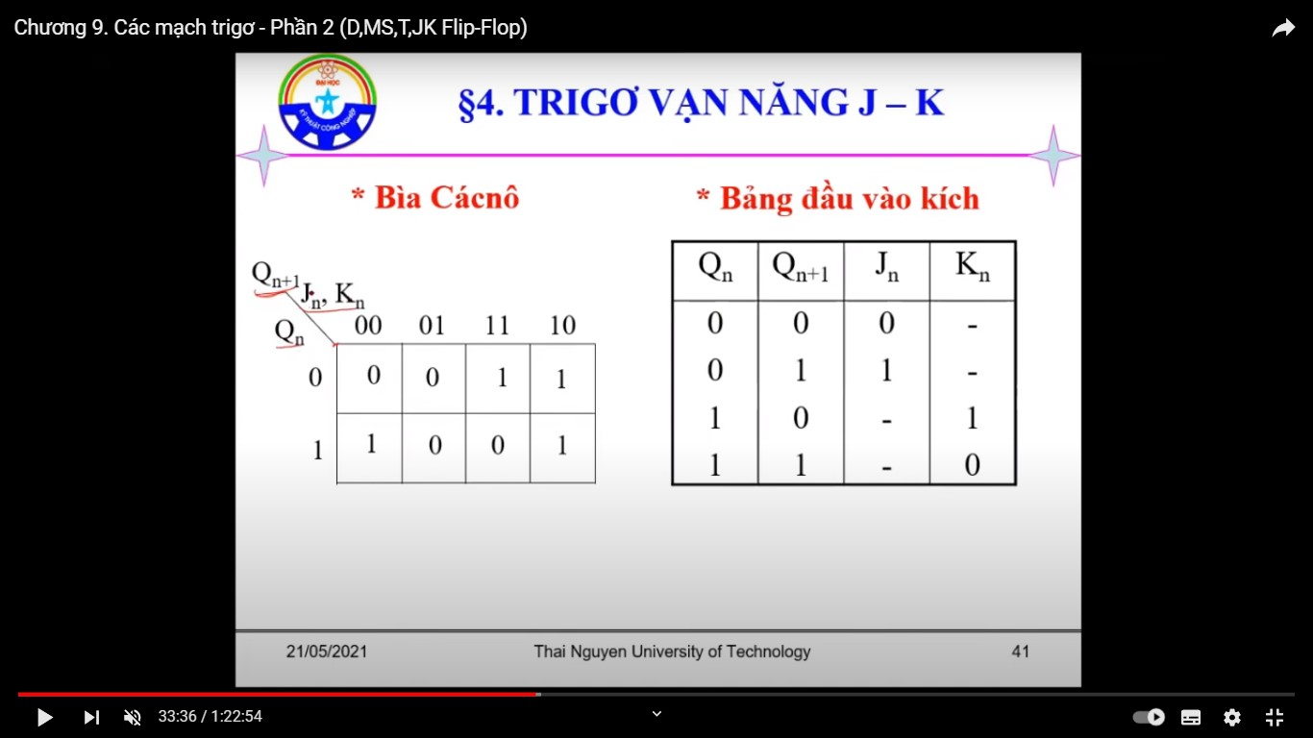

2.1.4 Trigơ Chính-Phụ (Master-Slave)
Do các loại trigơ đồng bộ trên đều hoạt động tại sườn dương hay sườn âm của xung nhịp nên khi làm việc ở tần số cao thì lối ra Q không đáp ứng kịp với sự thay đổi của xung nhịp, nên mạch hoạt động ở tình trạng không được tin cậy.
Lối ra của trigơ MS thay đổi tại sườn dương và sườn âm của xung nhịp. Cấu trúc của 2 trigơ giống nhau xung Clock ngược nhau để đảm bảo sao cho tại mỗi sườn của xung sẽ có một trigơ hoạt động.
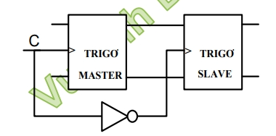
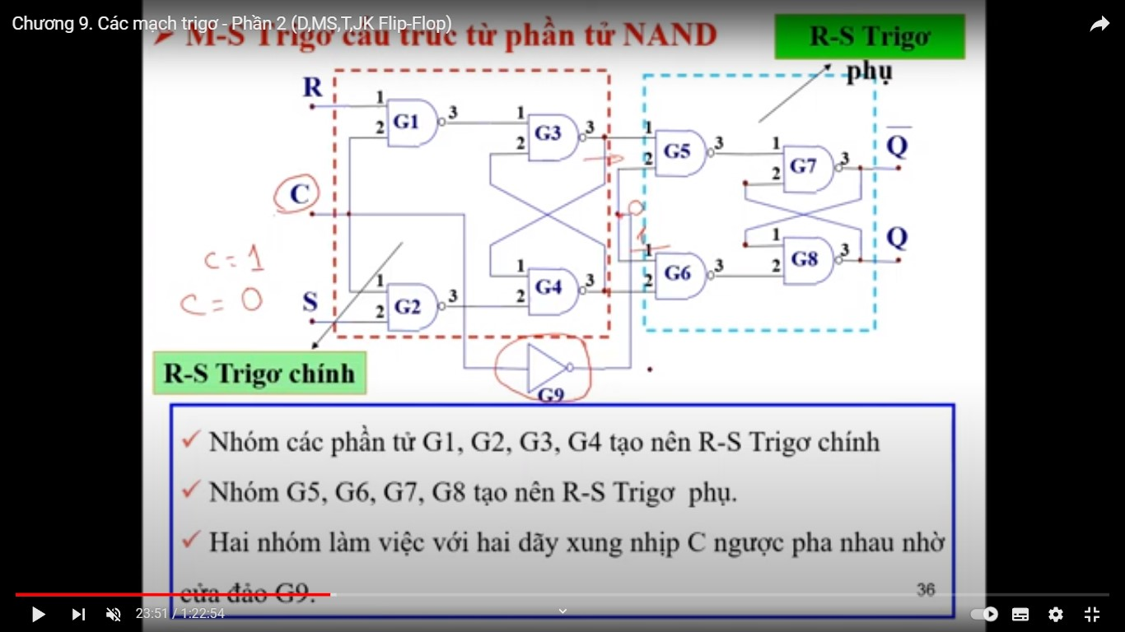

2.2 Đầu vào không đồng bộ của Trigơ
Các lối vào này thường được ký hiệu là: PRE (lập) và CLR (R -xóa) hoặc PRE và CLR (R)
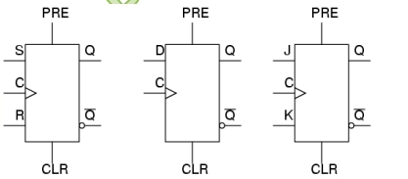
Một số IC Trigơ thông dụng:
Trigơ JK: IC 54/7473- IC này gồm hai trigơ JK, hoạt động tại sườn âm của xung Clock
Trigơ D: IC 54/7474- IC này gồm hai trigơ D có lối vào xóa và lối vào lập, hoạt động tại sườn dương của xung Clock
Trigơ JK: IC 54/7476- IC này gồm hai trigơ JK có lối vào xóa và lối vào lập, hoạt động tại sườ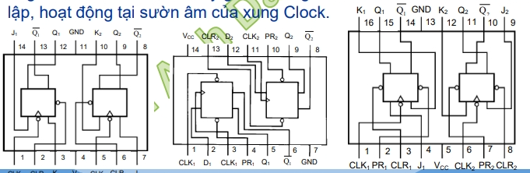n âm của xung Clock.

2.2.3 Chuyển đổi giữa 2 loại Trigơ
Một trong các phương pháp để xây dựng trigơ loại X từ loại Y cho trước được cho ở sơ đồ khối ở hình 5-11.
Các lối vào X là các lối vào của trigơ loại X cần thiết kể.
Lối ra của mạch logic là các lối vào của trigơ Y cho trước.
Như vậy, bài toán chuyển đổi từ trigơ loại Y sang trigơ loại X là: xây dựng mạch tổ hợp có các đầu vào là X và Q, các lối ra là Y biểu diễn bởi hệ hàm:
Y = f(X, Q)
Để thực hiện chuyển đổi trigơ loại Y sang loại X cần thực hiện các bước sau:
Xác định hệ hàm Y = F(X, Q) theo bảng hàm kích.
Tổi thiểu hoá các hàm này và xây dựng các sơ đồ.
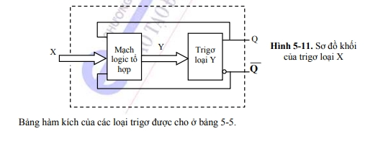
B1: Ta sử dụng bảng hàm kích:
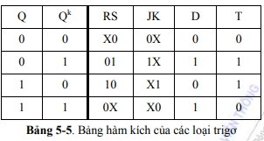
Sau đây ta xét một số ví dụ xây dựng các trigơ từ các trigơ cho trước thường hay được sử dụng trong thực tế.
B2: sử dụng bảng các-nô với từng biến
- JK, RS: 2 biến
- D, T: 1 biến
Ví dụ: Chuyển đổi từ trigơ RS sang trigo JK.
Ta cần phải thiết kế mạch logic tổ hợp của các hàm logic:
R= f₁ (Q, J, K)
S= f (Q, J, K)
Từ bảng hàm kích thích trên ta thu được bảng Karnaugh cho S và R với các biển vào là Q, J, K.
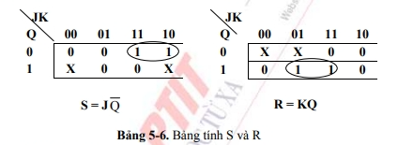
Mạch thực hiện chuyển đổi
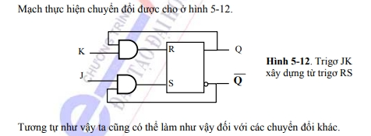

3. Phân tích mạch tuần tự

3.1. Các bước phân tích mạch tuần tự đồng bộ
Nhiệm vụ: Tìm ra bảng trạng thái, đồ hình trạng thái đồ thị thời gian của mạch dây đã cho, rồi xác định đặc điểm công tác và chức năng logic của nó.
Quá trình phân tích mạch dãy thực hiện theo các bước sau:
Bước 1: Viết phương trình
Căn cứ vào sơ đồ logic đã cho, viết phương trình định thời, phương trình đầu ra, phương trình kích.
Bước 2: Tìm phương trình trạng thái
Thay phương trình kích vào phương trình đặc trưng của FF tương ứng ta sẽ tìm được phương trình trạng thái của mạch điện, tức là tìm được trạng thái tiếp theo của các FF.
Bước 3: Tính toán
Đưa tất cả các tổ hợp có thể của trạng thái hiện tại và tín hiệu đầu vào vào phương trình trạng thái và phương trình đầu ra, rồi tiến hành tính toán tìm ra trạng thái tiếp theo và tín hiệu đầu ra tương ứng. Ở đây cần chú ý:
Điều kiện định thời tích cực của phương trình trạng thái.
Trạng thái hiện tại của mạch điện (tức là tổ hợp các trạng thái hiện tại của các FF cấu trúc nên mạch đang xét).
- Không bỏ sót một tổ hợp có thể nào của trạng thái hiện tại và tín hiệu đầu vào.
Căn cứ vào giá trị ban đầu đã cho (hoặc tự cho) của trạng thái hiện tại và tín hiệu đầu vào mà tính toán lần lượt các trạng thái tiếp theo nhau.
Bước 4: Vẽ đồ hình trạng thái (hoặc bảng trạng thái, hoặc đồ thị thời gian).
Xem xét kết quả tính toán rồi vẽ đồ hình trạng thái. Ở đây cần chú ý 3 điểm:
Chuyển đổi trạng thái từ hiện tại đến tiếp theo, chứ không phải từ hiện tại đến hiện tại, hoặc từ tiếp theo đến tiếp theo.
Tín hiệu đầu ra là hàm số của trạng thái hiện tại, chứ không phải là hàm số của trạng thái tiếp theo.
Vẽ đồ thị thời gian cần lưu ý rằng các FF chỉ chuyển đổi trạng thái tương ứng với sườn (mức) kích của xung đồng bộ xuất hiện.
Chú ý: 4 bước phân tích trên là chung, không bắt buộc phải tuân theo máy móc.
Ví dụ:
Phân tích sơ đồ mạch dây hình 5.25 sau:
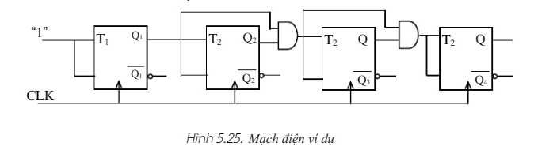
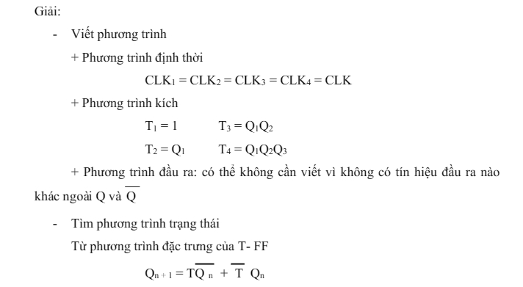
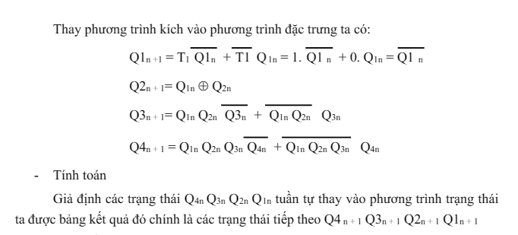
Bảng kết quả tính toán:
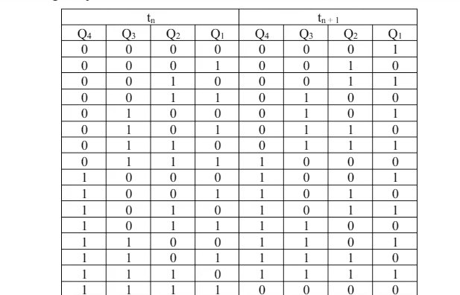
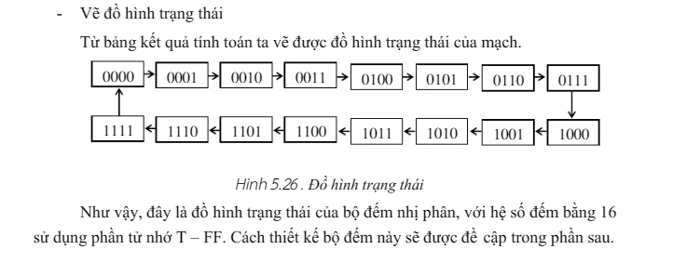

3.2. Các bước phân tích mạch tuần tự không đồng bộ
Cũng tương tự mạch tuần tự đồng bộ mạch tuần tự không đồng bộ có các bước phân tích như sau:
Xác định các phương trình:
- Xác định phương trình định thời của các trigơ.
- Xác định phương trình hàm ra, phương trình hàm kích của các trigơ.
Lập bảng chuyển đổi trạng thái:
Bảng này biểu diễn mối quan hệ trạng thái kế tiếp, tín hiệu ra nhị phân với trạng thái hiện tại và các tín hiệu vào tương ứng. Dựa vào phương trình đặc trưng của trigơ để thiết lập phương trình chuyển đổi trạng thái và từ đó xác định được trạng thái kế tiếp và tín hiệu ra tương ứng với tín hiệu vào và trạng thái hiện tại của mạch. Do mạch tuần tự không đồng bộ có điều kiện kích sườn xung Clock khác nhau nên khi thiết lập bảng phải chú ý đến điều kiện kích sườn xung Clock. Chỉ khi nào đúng sườn xung Clock điều khiển thì phương trình chuyển đổi trạng thái được thiết lập nếu không trạng thái trong của bộ đếm được giữ nguyên.
Đồ hình trạng thái: Từ bảng trạng thái xây dựng đồ hình trạng thái và tín hiệu ra của mạch.
Vẽ giản đồ dạng xung (đồ thị thời gian):
Vẽ giản đồ dạng xung cần lưu ý: trigơ chỉ chuyển đổi trạng thái tương ứng với sườn kích của xung đồng hồ xuất hiện.
Chức năng của mạch: Dựa vào đồ hình trạng thái xác định được chức năng của mạch.

4. Bộ đếm

4.1. Phân tích bộ đếm
Bộ đếm là loại mạch tuần tự đơn giản, được xây dựng từ các phần tử nhớ là các trigơ và các mạch logic tổ hợp.
Bộ đếm hoạt động theo chế độ tuần hoàn, có một đầu vào và một đầu ra chính. Kết thúc vòng tuần hoàn bộ đếm lại quay về trạng thái ban đầu và hàm ra lấy giá trị 1.
Ngoài các đầu vào và đầu ra chính còn có các đầu vào và đầu ra phụ. Các đầu vào phụ có thể dùng để lập, xóa trạng thái trong của bộ đếm về một giá trị ban đầu theo mong muốn, hoặc lập trình để tạo mod đếm, hoặc thay đổi tính năng của bộ đếm. Đầu ra phụ cũng có thể bao gồm nhiều loại khác nhau, các đầu ra từ Q0 đến Qn 1− chính là trạng thái của bộ đếm.
Khi cần có thể dẫn tín hiệu này qua một bộ giải mã để hiển thị kết quả đếm.
Phần này sẽ đưa ra những đặc điểm cơ bản nhất của bộ đếm và các phương pháp thiết kế bộ đếm.
Bộ đếm: là mạch tuần tự tuần hoàn có một lối vào đếm và một lối ra, mạch có số trạng thái trong bằng chính hệ số đếm (Md).
- Dưới tác dụng của tín hiệu vào đếm, mạch sẽ chuyển từ trạng thái trong này đến một trạng thái trong khác theo một thứ tự nhất định.
- Sau Md tín hiệu vào đếm mạch lại trở về trạng thái xuất phát ban đầu.
- Được dùng nhiều trong các dụng cụ đo lường chỉ thị số, các máy tính điện tử. Bất kỳ hệ thống số hiện đại nào đều sử dụng các bộ đếm.
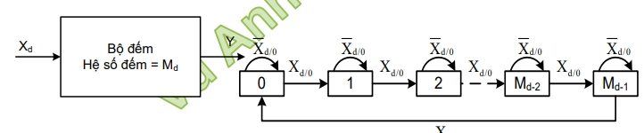
Phân loại bộ đếm
Theo sự chuyển đổi trạng thái:
- Bộ đếm đồng bộ (Synchronous): Các trigơ đều chịu tác dụng điều khiển của một xung đồng hồ duy nhất
- Bộ đếm không đồng bộ (Asynchronous): có trigơ chịu tác dụng điều khiển trực tiếp của xung đếm đầu vào, nhưng cũng có trigơ chịu tác dụng điều khiển của xung ở đầu ra của trigơ khác .
Theo hệ số đếm
- Bộ đếm nhị phân
- Bộ đếm thập phân
- Bộ đếm N phân
Theo xung đếm
- Bộ đếm thuận (Up counter) hay còn gọi là bộ đếm tiến
- Bộ đếm nghịch (Down counter) hay còn gọi là bộ đếm lùi
- Bộ đếm thuận nghịch
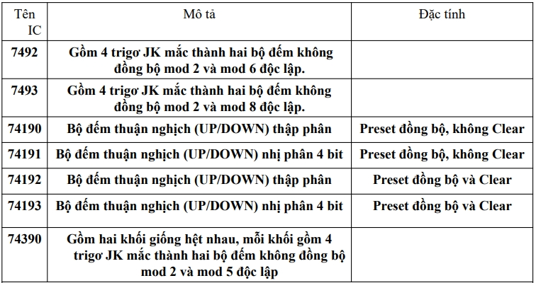
IC 74192, 74193
Trong các bộ đếm này, khi thức hiện đếm thuận thì xung Clock được nối với CLK-UP, còn chân CLK-DOWN được nối với logic 1; khi đếm nghịch thì ngược lại.
Các chân CARRY (nhớ) và BORROW (mượn) có logic 1 và nó sẽ chuyển mức thấp khi tràn mức hoặc dưới mức.
Chân LOAD = 0 có thể nạp dữ liệu vào bộ đếm
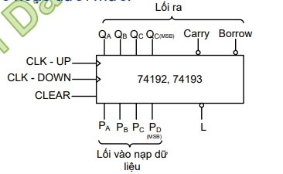
IC 7490, 74390: gồm 4 trigơ cung cấp bộ đếm gồm hai Mod đếm: Mod 2 và Mod 5.
Các bộ đếm Mod 2 và Mod 5 có thể được sử dụng độc lập.
Trigơ A thực hiện đếm Mod 2, Trigơ B, C, D thực hiện đếm Mod 5.
IC 74390 là bản kép (dual) của 7490
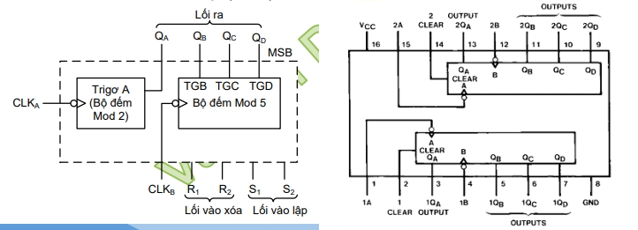
IC 7492, 7493, IC 74293, 74393: gồm 4 trigơ cung cấp bộ đếm gồm hai Mod đếm: Mod 2 và Mod 6 hoặc mod 8.
Trigơ A thực hiện đếm Mod 2, Trigơ B, C, D thực hiện đếm Mod 5.
Hoạt động giống IC 7490, chỉ khác là không có các lối vào lập và Mod 6 không đếm theo trình tự nhị phân.
Các IC này thường dùng làm bộ chia tần

4.2 Thiết kế bộ đếm
Thiết kế bộ đếm bất kỳ dùng bộ đếm vạn năng ϖ Một số bộ đếm có các chân xóa (CLR), lối nạp dữ liệu, chân RC (ripple carry) ra có thể lập trình được
VD: IC 74192, 74193
Để tìm một bộ đếm chia hết cho m thì đầu vào nạp P được cho bởi công thức: P=(16-m) (nếu dùng bộ đếm hex) hoặc =10-m nếu dùng bộ đếm thập phân
Khi bộ đếm đếm tới giá trị m thì dùng giá trị này để nối vào chân CLR. Nhiệm vụ của chân Clear là gặp bit 1 thì xóa về 0. Nếu số bit 1 nhiều hơn số chân Clear thì ta phải dùng thêm cổng NAND (hoặc cổng AND) tùy mức tích cực của chân Clear
Nếu bộ đếm không bắt đầu từ 0 (VD đếm từ n đến m) thì phải nạp giá trị n khi bắt đầu đếm lại)

